МУНИЦИПАЛЬНЫЙ ЭТАП
ВСЕРОССИЙСКОЙ ОЛИМПИАДЫ ШКОЛЬНИКОВ
ПО МХК
2015/2016 учебного года
10 класс

Инструкция для участника олимпиады
На выполнение олимпиадных заданий по искусству (МХК) дается
4 астрономических часа.
Работа состоит из 7 заданий.
Все задания предполагают письменный вариант ответа в виде слов, словосочетаний, цифр, их определённой последовательности. Отдельные задания предусматривают развёрнутый ответ, о чём сообщается в формулировке. Объём ответа в этом случае не регламентируется, но содержательная часть должна отвечать заявленным требованиям (соответствовать поставленным задачам).
Внутри общего времени участник самостоятельно распределяет количество времени для работы над каждым отдельным заданием.
Максимальный общий балл за работу – 165.
Наличие в аудитории дополнительного материала (текстов художественной литературы, словарей разных видов, учебно-методической литературы, средств мобильной связи, компьютера и т. д.) исключается. Допустимо использование приготовленных орфографических словарей.
В случае нарушения этих условий учащийся исключается из состава участников олимпиады, результаты его работы аннулируются.
Уважаемые участники, выполняйте задания аккуратно, старайтесь оформлять работу в соответствии с нормами русского литературного языка.
В случае затруднения вы можете воспользоваться орфографическим словарём.

Задание 1

Даны 4 термина, относящихся к миру театра, и 3 определения.
Перечертите таблицу и заполните все ячейки.
Термины: кулисы, явление, инженю, мизансцена.
1. Прочитайте данные ниже определения и впишите подходящие термины в соответствующие ячейки таблицы.
актёрское амплуа: наивная девушка
боковая плоская часть декорации, располагающаяся по краю сцены
часть акта, в котором происходит изменение в составе действующих лиц
2. Дайте определение оставшемуся термину, заполнив пустую строку таблицы.
Задание 2
Дано 7 скульптурных изображений.
1 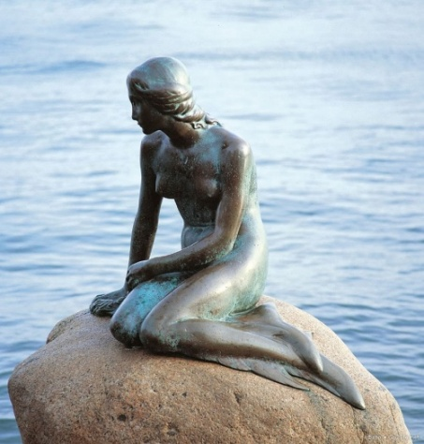 2 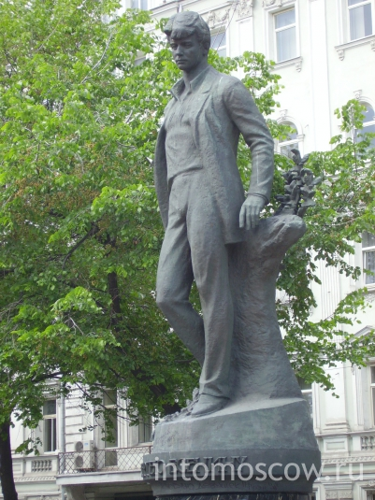 3 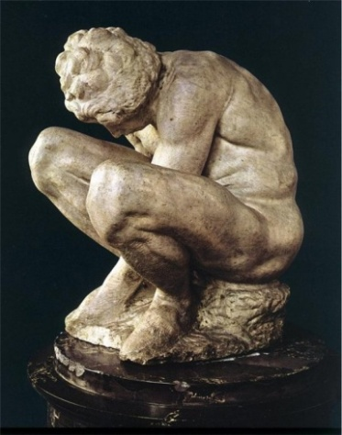

4 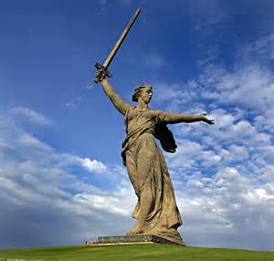 5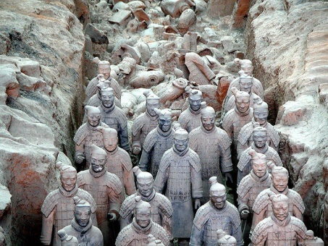

6 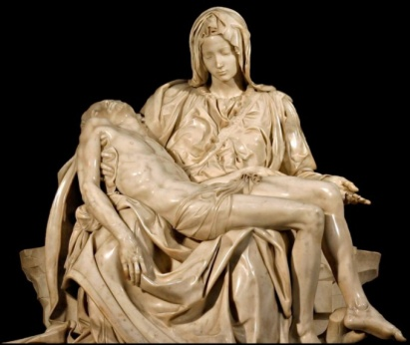 7 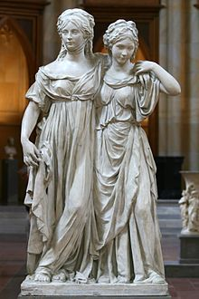

- Напишите название скульптуры, ее автора (авторов) и место, где скульптура находится в настоящий момент.
- Укажите не менее 3 разных принципов, следуя которым можно одно изображение исключить из данного ряда.
- Поясните принцип исключения. Перечертите таблицу и заполните её.
Номер изображения и его название
1 принцип
2 принцип
3 принцип
Задание 3
Даны названия произведений живописи и имена художников.
«Апофеоз войны», «Завтрак на траве», «Демон сидящий», «Дух весны», «Сюрреалистическая композиция».
М. Врубель, В. Верещагин, А. Муха, С. Дали, К. Моне.

1. Перечертите таблицу и заполните её, указав в соответствующих ячейках названия картин, их авторов, родину каждого художника, а также другие произведения, созданные этими живописцами.
2. Заполните оставшуюся строку данными о своей любимой картине.

Художник | Название картины | Родина художника | Одно любое произведение этого художника

Задание 4
Прочитайте фрагмент текста. Отвечая на вопросы, перечертите таблицу и заполните.

Большие залы, сверху донизу увешанные картинами… Вот небольшая дверь в угловую северную комнату. Перед глазами мелькнули знакомые контуры, яркие краски одежд. Она!..
Одиноко в большой, идущей от пола золотой раме, похожей на иконостас, высилась картина…
…вдруг незаметно, постепенно всё вокруг как будто стало исчезать. Исчезли люди и стены. Исчез вычурный иконостас. Всё больше затуманивались. Словно стыдясь себя и чувствуя свою ненужность на картине, старик … и кокетливая Варвара. И среди этого тумана выделялись два лица - … и … И перед их жизнью всё окружающее было бледным и мёртвым…
Он, поджав губы, большими, страшно большими и страшно чёрными глазами пристально смотрел поверх голов вдаль… Да, он видел этим проникающим взглядом, как будет стоять под терновым венцом, исполосованный плетьми, с лицом, исковерканным обидою.
И рядом с ним – она, серьёзная и задумчивая, с круглым девическим лицом, со лбом, отуманенным дымкою предчувствия…

- Напишите, о какой картине, на Ваш взгляд, идет речь?
- Кто её автор?
- В какой стране она была создана?
- Назовите имена известных живописцев этой страны.
- Где сейчас находится картина?
- Кто автор представленного отрывка, как называется произведение?
- Назовите произведение искусства, которое оказало на Вас воздействие, сходное с описанным в эпизоде. Опишите это воздействие.
1 | Название картины
2 | Автор
3 | Страна
4 | Имена художников (не менее 5)
5 | Место нахождения
6 | Автор и название произведения
7.

Задание 5
В истории русской культуры укоренились слова и словосочетания, образованные от имен и фамилий деятелей, по разным причинам вошедших в мировую историю. Перед Вами шесть таких словосочетаний.
- «Третьяковская галерея».
- «Нарышкинское барокко».
- «Рафаэлевские мадонны».
- «Шекспировские страсти».
- «Гомерический хохот».
- «Тургеневские девушки».

Перечертите таблицу и заполните:
- Назовите деятелей культуры, имя которых обыгрывается в словосочетаниях, и напишите, кем были эти люди.
- Напишите, с какой страной и какой эпохой связана деятельность названных людей.
- Кратко поясните в таблице смысл устойчивого выражения.

Номер | Имя, статус в истории культуры | Страна, эпоха | Смысл устойчивого выражения
1
2
3
4
5
6

Задание 6

Предложите свои принципы классификации указанных ниже терминов, понятий, названий предметов. Произведите их классификацию в соответствии с определёнными вами принципами.

Алфавит, арфа, клинопись, «висячие сады Семирамиды», сонет, аккордеон, барабан, роман в письмах, египетские пирамиды в Гизе, Александрийский маяк, Амон-Ра, Колосс Родосский, пиктография, геликон, пьеса, храм Артемиды в Эфесе, Галикарнасский мавзолей, Осирис, Изида, иероглифы, рассказ, статуя Зевса в Олимпии, Атон, Анубис, труба, поэма, Гор, баян, стихотворение, Тот.

Задание 7

1. Составьте рекламный текст на обложку компакт-диска «Музыка П.И. Чайковского», отражающий не менее двух его привлекательных особенностей.

2. Дайте краткое описание оформления обложки.

3. Укажите, какие произведения и в чьем исполнении войдут в его состав (в Вашем распоряжении 10 дорожек).

Перечертите таблицу и заполните её.

Музыка П.И. Чайковского  (рекламный текст) | Произведения. Исполнители
1
2
3
4
5
6
7
8
9
10
Оформление обложки

